关于推导系统设计

指导老师：闵勇 姓名：王飞程 学校：浙江工业大学

1、系统描述

本系统主要是用于通过输入的数据（变量、变量关系、变量值），来推导变量之间存在的函数关系，服务于科研。

2、系统流程设计

用户通过定义变量个数，对每个变量定义名称，并且对变量设立单位、添加辅助说明信息，如定义五个变量，分别是a、b、c、d、e，其中a的单位为秒（s），a表示某一段时间。对已经生成了的变量，定义其变量关系，主要是定义其自变量和因变量，以及函数名的信息，如a=f(b,,e)、b=g(c,d,e)。用户输入变量多做具体数值，最后通过输入的数据，来推导最终得到的具体的函数，系统流程如图2.1所示。

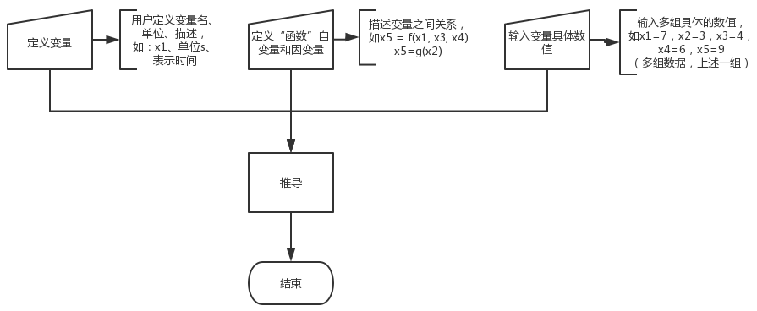

图2.1 函数推导系统流程图

3、系统功能结构

本系统包括四个主要的功能。函数推导系统功能框架图如图3.1所示。

定义变量：用户可以通过系统来定义变量的个数，定义变量名称、变量单位和变量描述。（关于变量的导入导出功能可以直接在变量关系中去操作，用户需要遵守特定格式导入导出文件识别，所以此处没有导入导出变量功能。）

定义变量关系：用户可以添加自变量和因变量，以及变量关系函数名，生成变量关系列表。且支持变量和变量关系的修改和导入、导出功能。

定义变量数据：用户可以导入Excel的变量数据文件，上传多组变量数据，并且用户可以修改组内任意数据，保存后导出。

文档查阅：用户可以直接查阅帮助文档。

运行结果：用户最后验证数据，提交运行，返回最后得到推导后的函数。

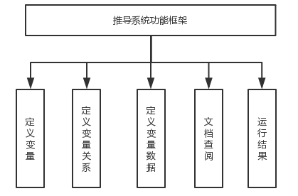

图3.1 函数推导系统功能框架图

4、界面设计

定义变量界面如下图4.1所示。

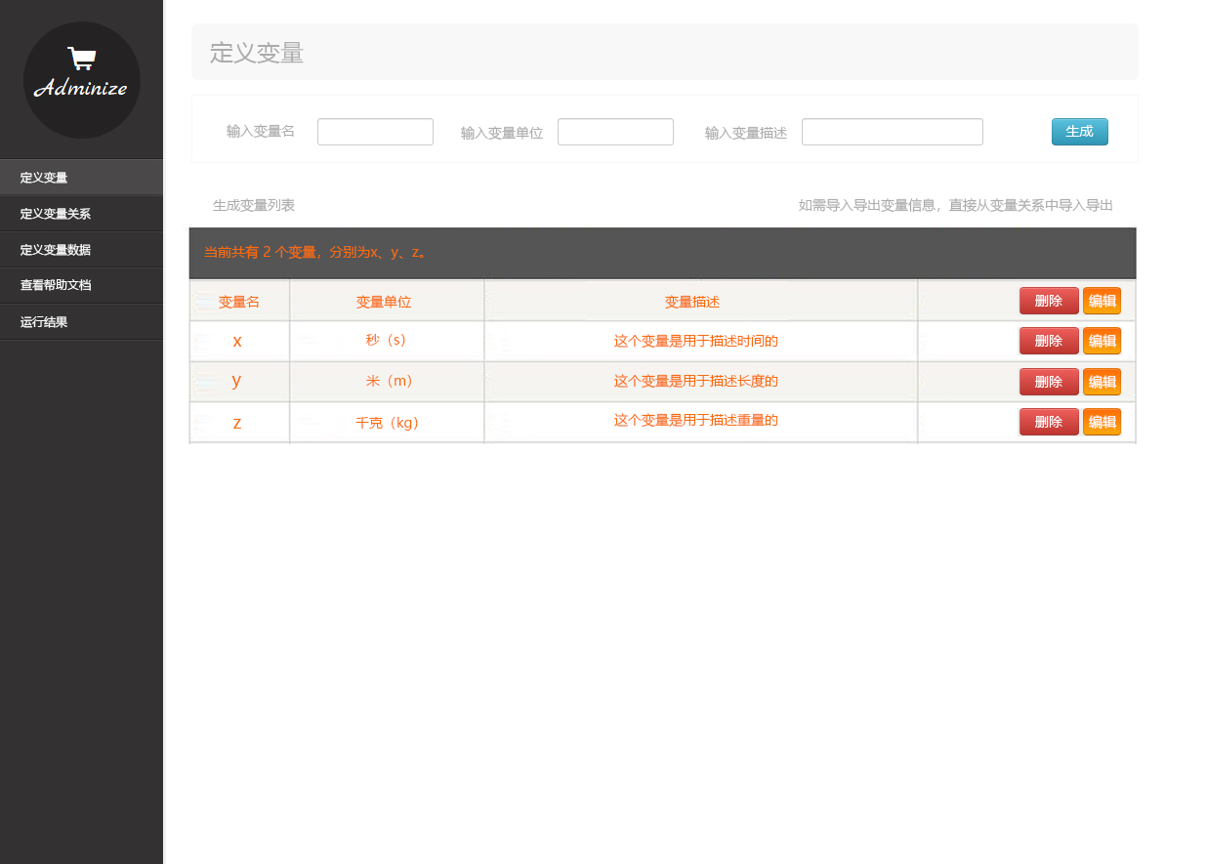

图4.1 推导系统定义变量界面图

定义变量关系界面如下图4.2所示。

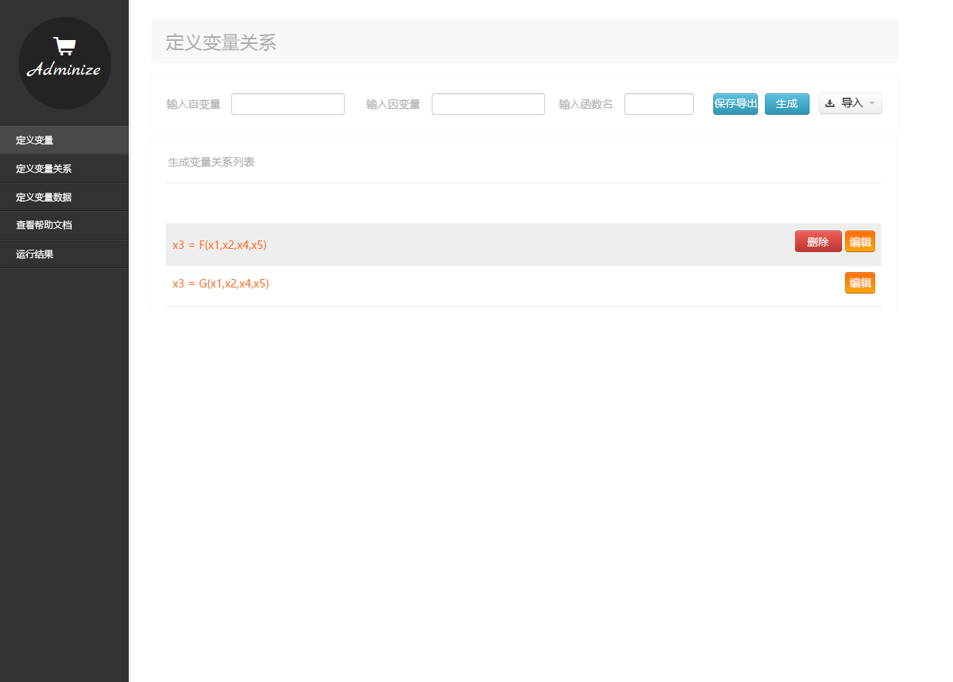

图4.2 推导系统定义变量关系界面图

定义变量数据界面如下图4.3所示。

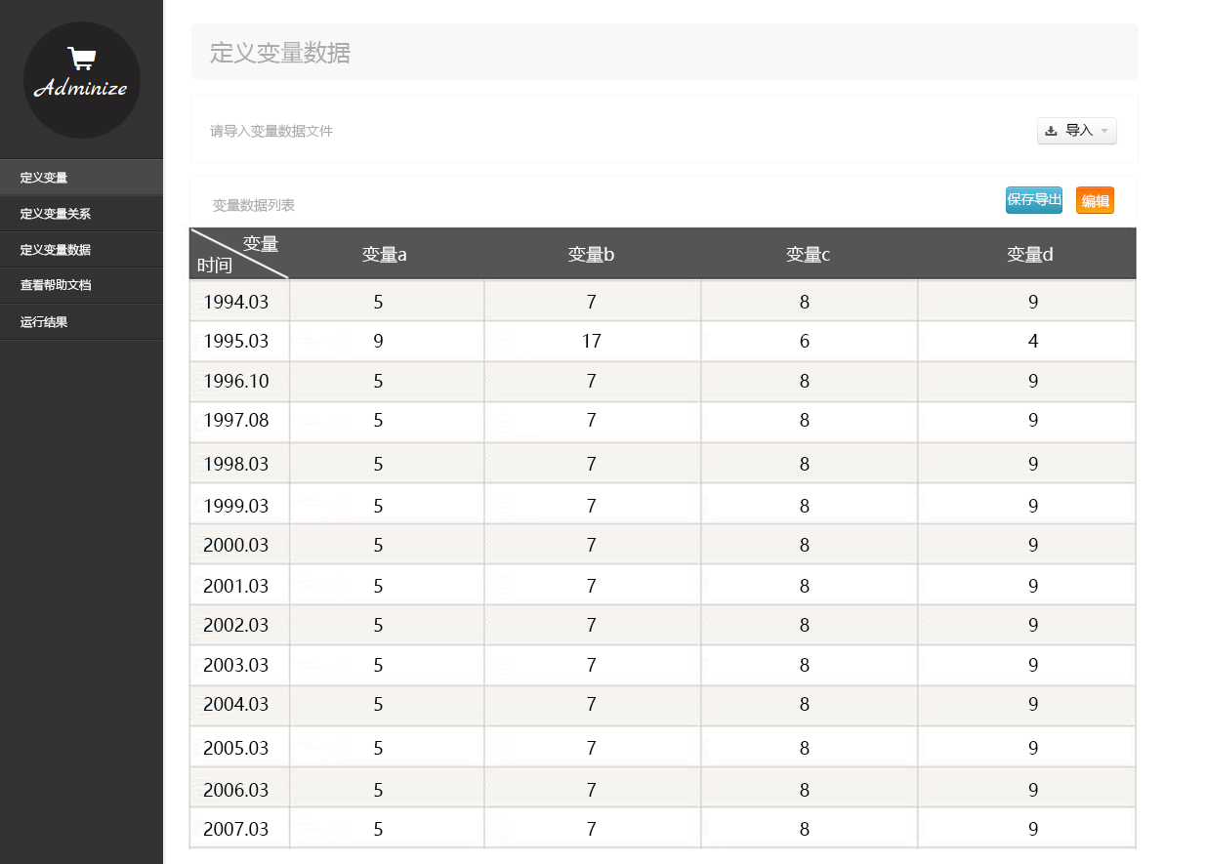

图4.3 推导系统定义变量数据界面图

查看帮助文档界面如下图4.4所示。

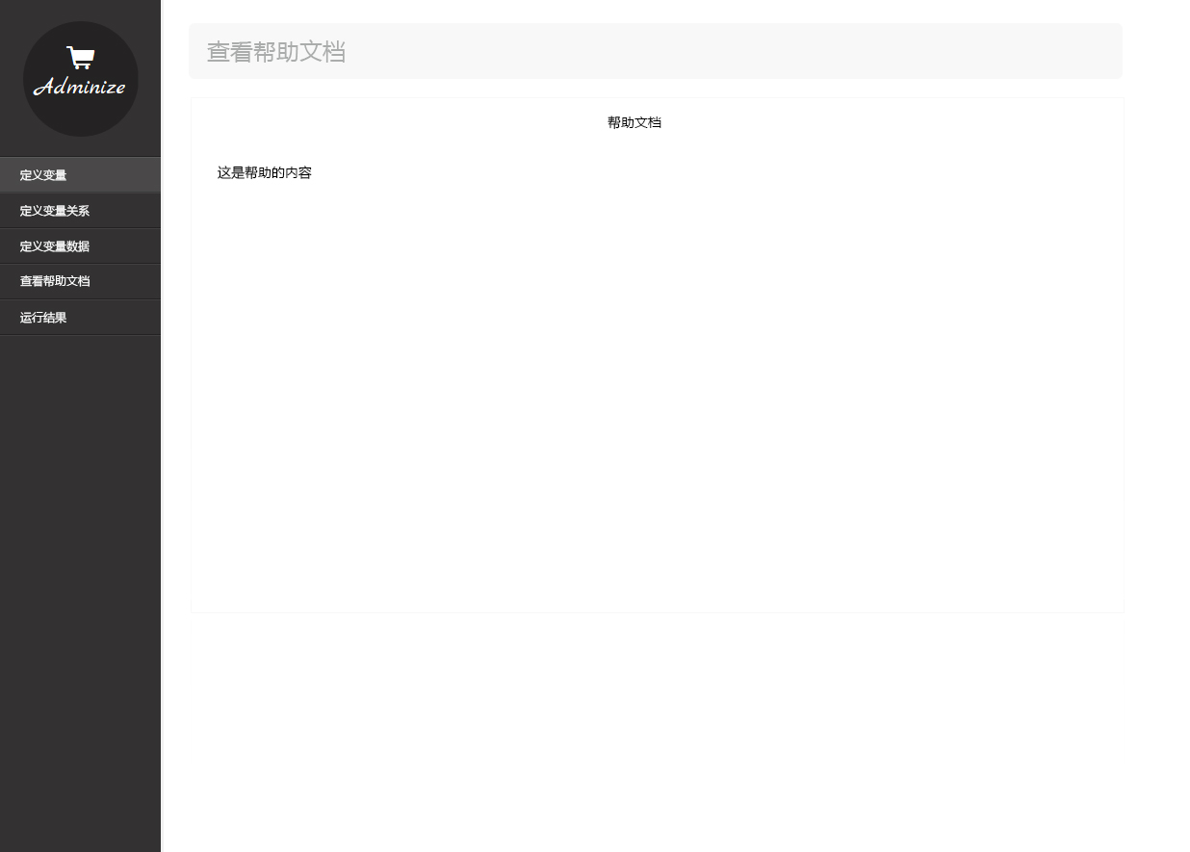

图4.4 推导系统查看帮助文档界面图

运行界面如下图4.4所示。

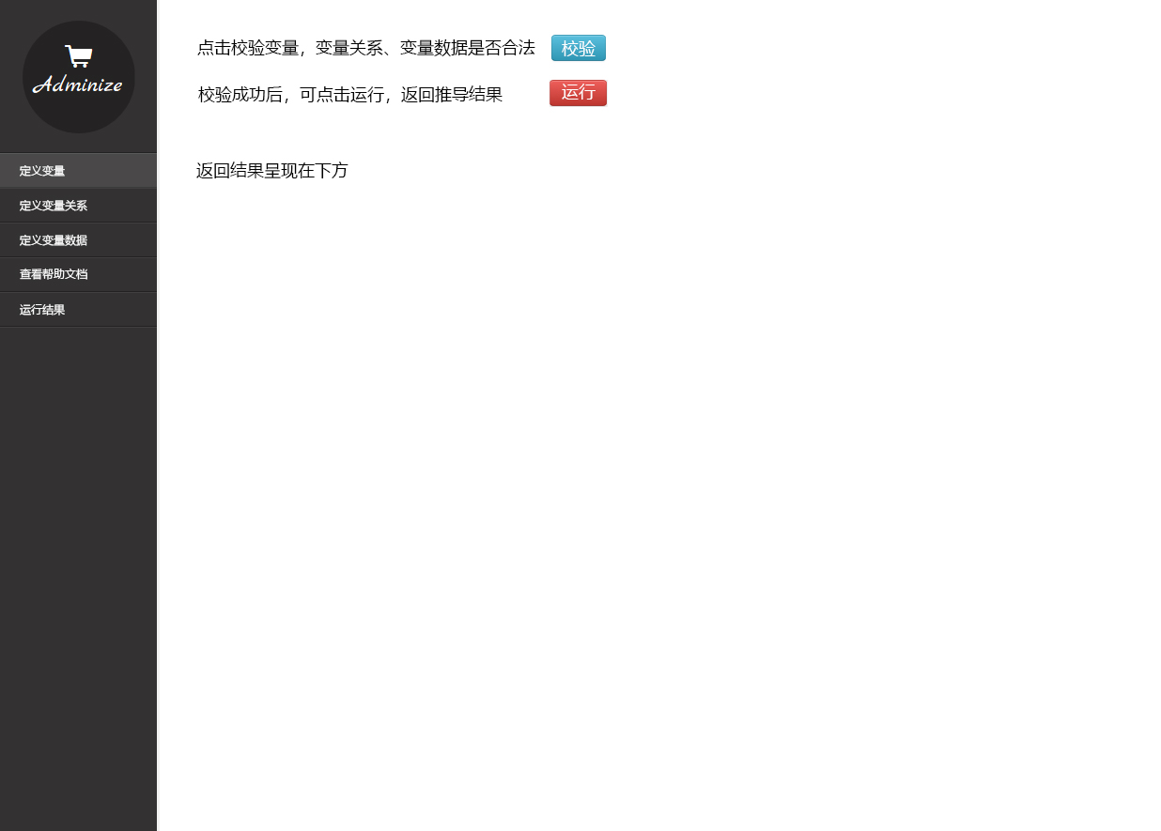

图4.5 推导系统运行结果界面图